4SI STI
TP Php 23 Avril 2024 (champ Date calculable, auto-incrémente)
Question 1 :
Créer la base de données bd2304.
Créer la table Patient(code, nom, dateRDV)
Champs | Description
Code | Clé primaire auto-incrémente
Nom | Chaine taille max 30
dateRDV | Date heure (DATETIME)
Question 2 :
Créer la page GestionRDV.html :
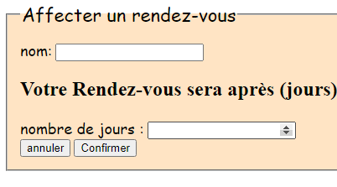
Question 3 :
Attacher la page style.css à la page GestionRDV.html
Ajouter un titre de niveau 1( H1) au début de la page ( My way to succes)
@keyframes Saouafi {
from { margin-left: 100%;
width: 300%; }
to { margin-left: 0%;
width: 100%; } }

Ajouter l’animation ceci au titre avec une durée 2secondes:

Question 3 :
Le clique sur le bouton Confirmer fait appel à la
- fonction verif() :
*le nom doit être une chaine de taille minimale 3 caractères alphabétiques ou des espaces.
*Nombre de jours doit être positif (supérieur ou égale à zéro)
- Ajout.php : qui permet d’ajouter les données à la table patient tel que :
*Le code ajouté automatiquement * Le nom est enregistré en Majuscule
*dateRDV = Date de système (date actuelle) + Nombre de jours

